**МКДОУ «детский сад «Салам»**

**Развлечение – досуг:**

Для детей подготовительной к школе группы

«Буратино»



**Воспитатель1й-кв. категории:**

**Хайбулаева Х.А.**

**2018г.**

*Дети под музыку входят в зал и садятся на стульчики.*

**Ведущая.** Уже много лет во всём мире отмечается День Земли. Всемирная акция День Земли началась 22 апреля 1970 года. Это день напоминания о страшных экологических катастрофах и предотвращении необратимых последствий деятельности человека, угрожающей самому факту существования Земли.

Этот праздник является крупнейшим экологическим событием во всём мире. Он призван объединять людей планеты в деле

защиты окружающей среды.

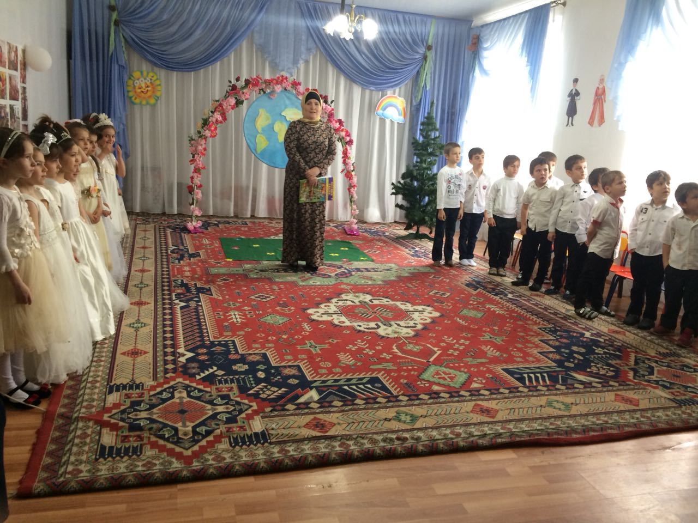

Родился праздник Земли в Америке. Здесь он считается государственным, к празднику готовятся все, начиная с президента, обращающегося к гражданам Америки с призывом сохранить Землю обитаемой.

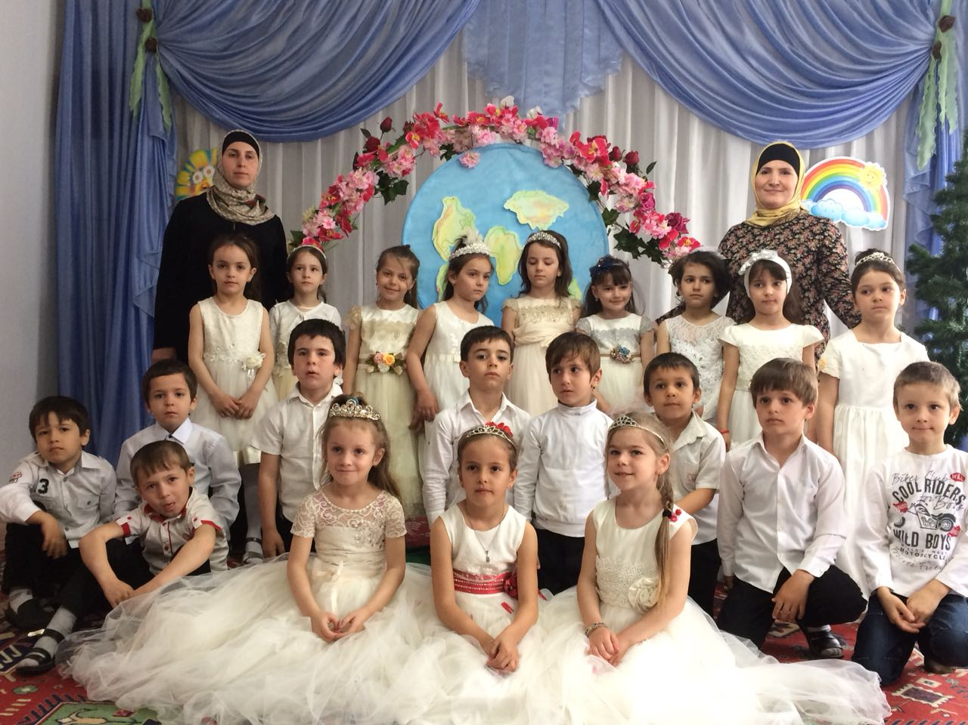

В России этот день считается днем общественных организаций, которые проводят различные просветительские акции, сажают деревья, призывают решать экологические проблемы.

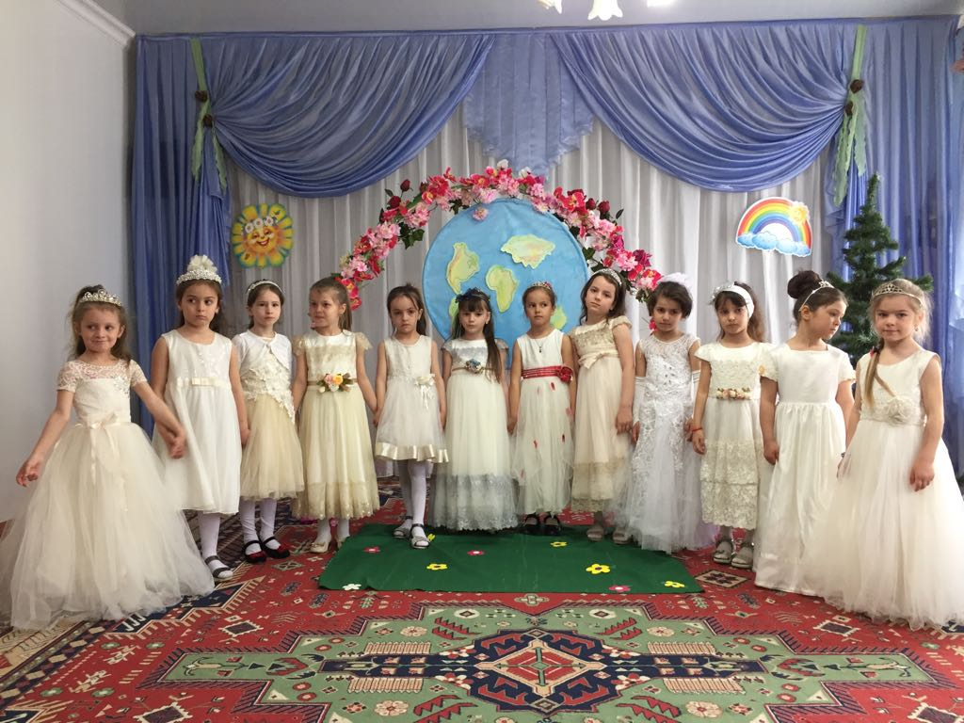

**Джамиля:**Есть на Земле огромный дом

Под крышей голубой.

Живут в нём солнце, дождь и гром,

Лес и морской прибой.

Живут в нём птицы и цветы,

Весёлый звон ручья,

Живёшь в том доме светлом ты,

И все твои друзья.

Куда б дороги не вели,

Всегда ты будешь в нём.

Природою родной земли

Зовётся этот дом!

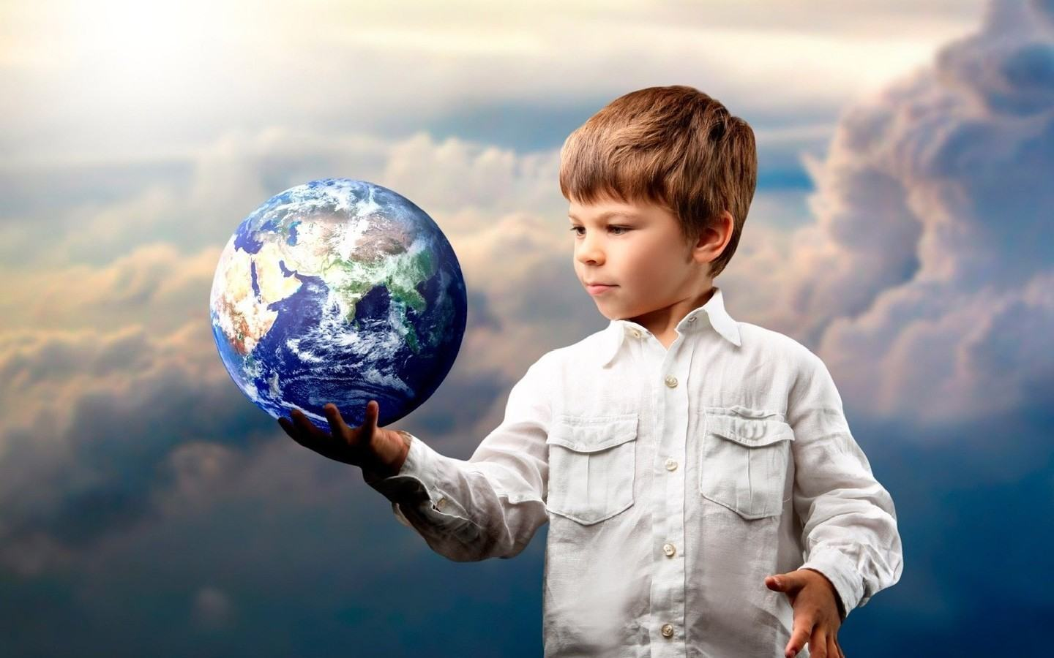

**Ведущая:** Сегодня мы поговорим с вами о том, как нужно заботиться о нашей планете, что нужно сделать, чтобы красота её не угасла.

Здесь знает каждый, ты и я!

Природу обижать нельзя!

Так скажем дружно раз, два, три,

Откроем праздник — День Земли!

**Ведущая:** А начнём мы его с загадки:

Летом шубу надевает,

А зимой ее снимает. ***(Лес.)***

Сейчас мы проверим, как вы знаете правила поведения в лесу. Для этого поиграем с вами в **игру «Если я приду в лесок»**. Я буду называть вам свои действия, а вы скажите, правильные ли они. Если поступки будут хорошими, говорите «да», а если плохими — «нет»

Если я приду в лесок

И сорву ромашку?***(Нет.)***

Если съем я пирожок

И выброшу бумажку? ***(Нет.)***

Если хлебушка кусок

На пеньке оставлю? ***(Да.)***

Если ветку подвяжу,

Колышек подставлю? ***(Да.)***

Если разведу костер,

А тушить не буду? ***(Нет.)***

Если сильно насорю

И убрать забуду. ***(Нет.)***

Если мусор уберу,

Банку закапаю? ***(Да.)***

Я люблю свою природу,

Я ей помогаю! ***(Да.)***

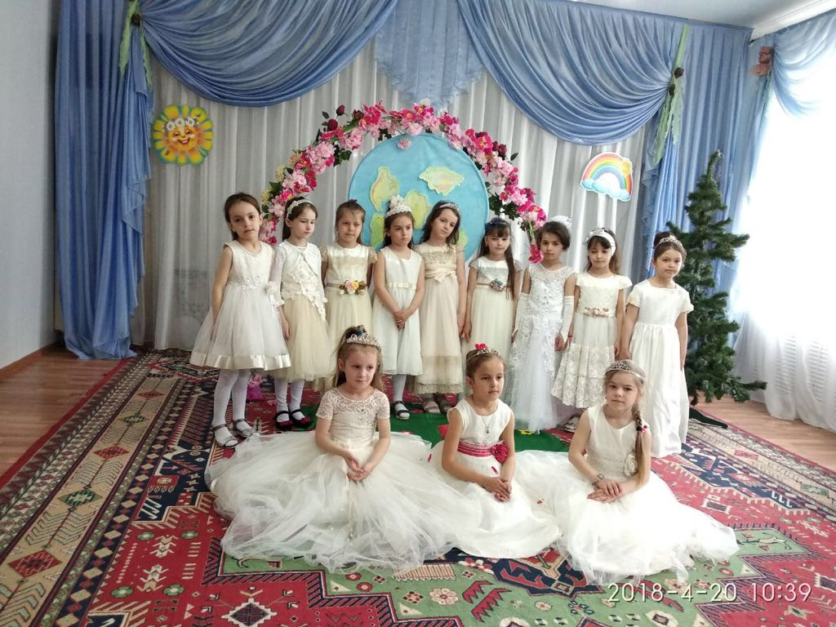

**Ведущая:** Молодцы, почти все правильно ответили. Сейчас выступят ребята, которые еще раз напомнят вам эти правила. Пожалуйста, запомните, как обязан вести себя в лесу воспитанный, вежливый человек, и научите этому своих друзей.

**Хамза:**На планете год от года

Человек вредит природе.

И не понял он, чудак,

Что природа – не пустяк!

**Фирдавс:** Воспитанный человек не ломает ветки деревьев и кустов, не рвет лесных цветов. Травяной покров сохраняет влагу и

дает приют огромному количеству полезных насекомых и мелких

зверьков.

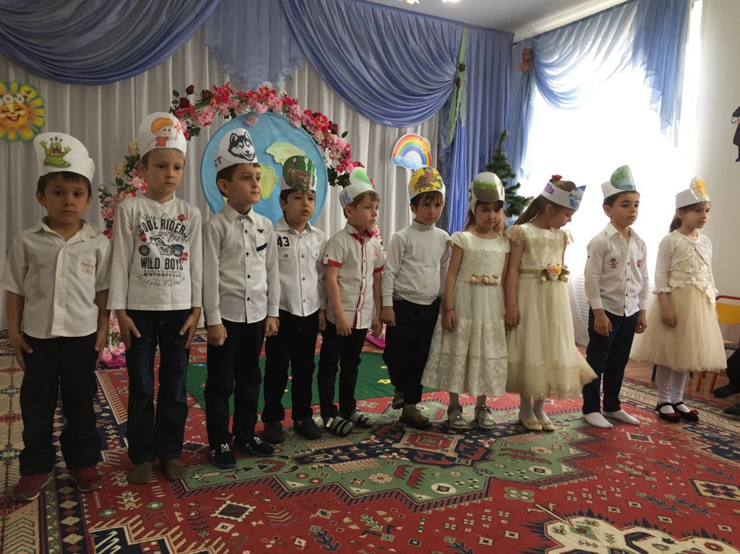

**Марьям:** Не сбивай незнакомые тебе или даже известные ядовитые грибы. Многие из них — лекарство для лесных обитателей.

**Хадижа:** Не следует ловить и приносить в дом лесных зверушек, насекомых и птиц, для них наше «развлечение» часто заканчивается болезнью, мучением и смертью. Это не игрушки.

**Алиева:** Не разрушай нечаянно или нарочно муравейников! Иначе муравьи не успеют отремонтировать свой теремок до морозов. И погибнут!

**Фатима:** И, конечно же, вежливый человек, пришедший отдохнуть в лес или на луг, не оставит после себя мусор.

**Ведущая:** Спасибо вам, ребята. Теперь мы постараемся никогда не обижать природу. Мы должны помнить, что человек не губитель, а друг природы, садовник и врач. К сожалению, вольно или невольно мы нередко нарушаем эти правила. Поэтому давайте сейчас, все вместе попросим прощения у природы и постараемся больше не допускать ошибок в общении с природой.

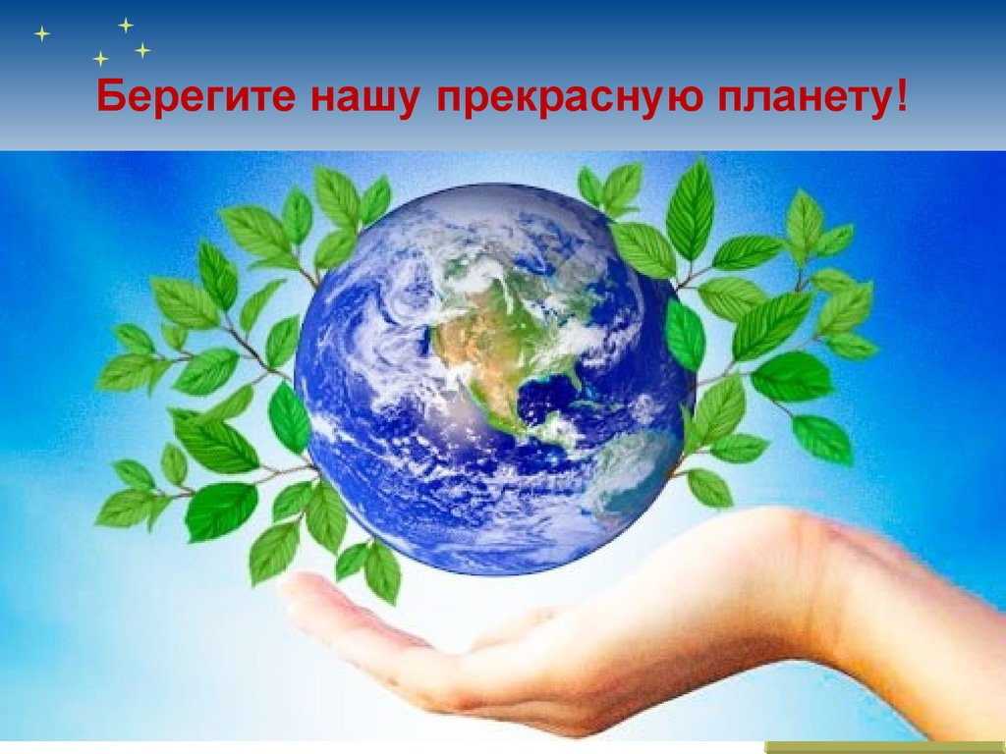

*Все дети встают.*

**Фмрдаус:**Прости нас, маленький жучок,

И муравей, и пчелки,

Простите, стройный тополек

И срубленные елки.

Прости нас, пойманный зверек,

Тебе так тесно в клетке

Прости за то, что не сберег

И стали вы теперь так редки.

**Ведущая:**Будем надеяться, что природа нас простит. А сейчас, ребята, я предлагаю вам немного поиграть.

Попытайтесь отгадать,

Кого мы будем изображать.

*Выстраивает команды в две шеренги. Обозначает старт и финиш.*

**Ведущая:**У болотной мягкой кочки,

Под зелеными листочками,

Притаилась попрыгушка,

Пучеглазая… ***(Лягушка.)***

***Дети прыжками на двух ногах преодолевают полосу препятствий из обручей.***

**Ведущая.**Какие свечи не горят на ели? ***(Шишки).***

***Соревнование в быстроте и ловкости: двое зажимают шишку плечами и продвигаются змейкой между кеглей к финишу.***

**Ведущая:**Под землею он живет,

Червяков, жучков жует. ***(Крот.)***

***Построение команд то же, но ноги — на ширине плеч. Каждый ребенок, начиная с последнего, преодолевает «подземный ход» под ногами товарищей и становится вперед. Побеждает команда, выполнившая задание быстрее.***

**Ведущий.**Волосата, зелена,

В листья прячется она,

Хоть и много ножек

Бегать все равно не может. ***(Гусеница.)***

***Построение: в затылок друг другу, стоя на одной ноге. Другую , согнутую в колене, держать рукой; свободной рукой все держатся за длинную веревку. По сигналу две «гусеницы» прыжками двигаются, кто быстрее, к финишу.***

**Ведущая:** Молодцы, вы все дружно добрались до финиша и очутились на сказочной лесной поляне *(приглашает детей присесть на ковер).*Отдохните, послушайте песни птиц, и попробуйте отгадать их голоса (*звучит фонограмма «Лесные птицы» с аудиокассеты «Театральные шумы», дети стараются определить, какая птица поёт, и называют её).*

**Айше.**Мы хотим, чтоб птицы пели,

Чтоб вокруг леса шумели,

Чтобы были голубыми небеса,

Чтобы речка серебрилась,

Чтобы бабочка резвилась,

И была на ягодах роса,

Мы хотим, чтоб солнце грело,

И березка зеленела.

И под елкой жил смешной колючий ёж!

Чтобы белочка скакала,

Чтобы радуга сверкала,

Чтобы летом лил веселый дождь!

*(Е. Карганова.)*

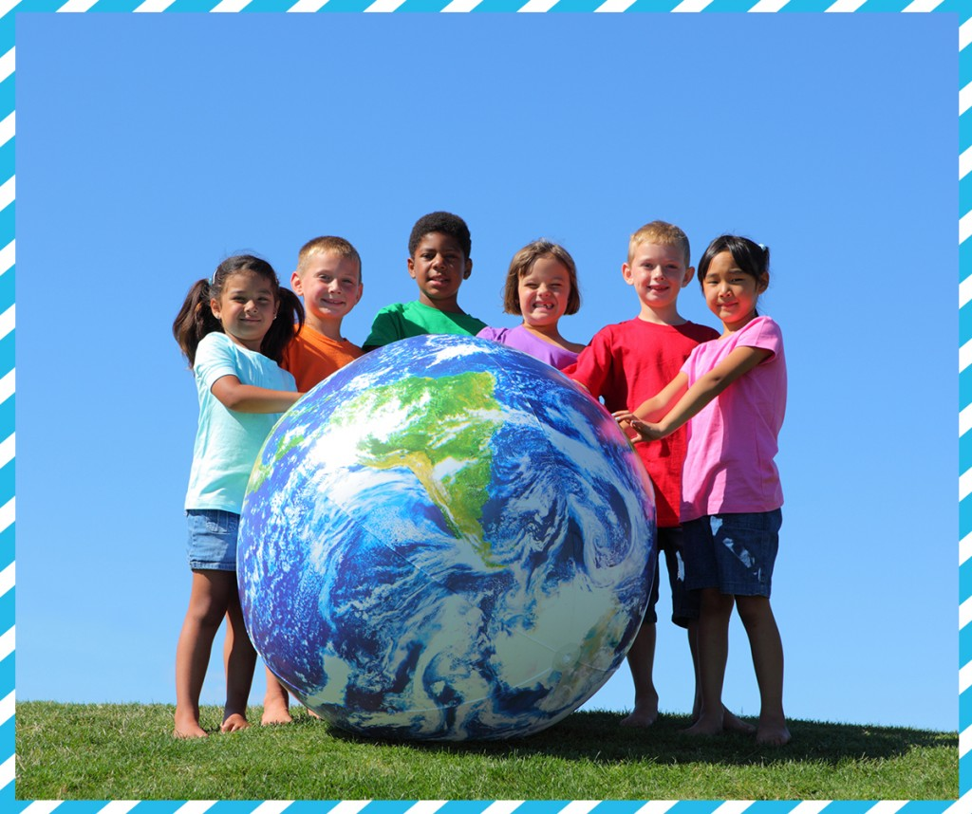

**Ведущий.**Знаете ли вы, что на свете важнее всего?

*Раздает детям нагрудные знаки с изображением солнца, воды, воздуха, (ветра), почвы , растения, насекомого, травоядного животного (зайца), хищного животного (волка), человека, микроба. Каждый ребенок говорит, что он самый важный в природе, и поясняет почему.*

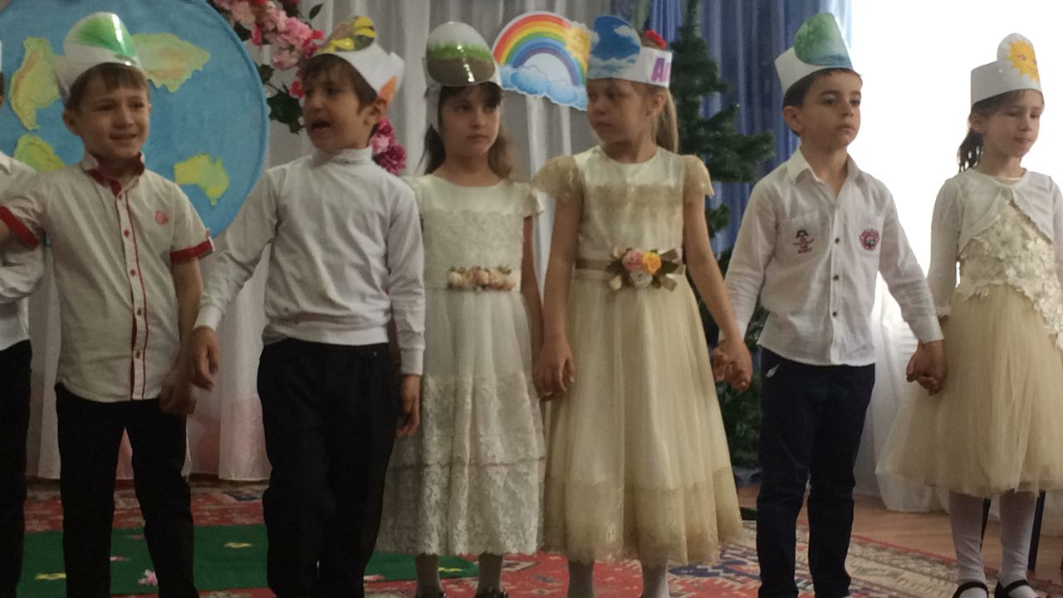

**Дети**(*поочередно):*

Я — **солнышко**, самое главное. Всем нужно тепло.

Я — **вода**, главнее. Без меня вы погибнете от жажды.

Я — **воздух**. Все живое дышит. Без меня не было бы жизни. Я — самый важный.

Я — **почва**, я — самая важная. Пусть будут солнце, воздух и вода, но без меня ничего не вырастет.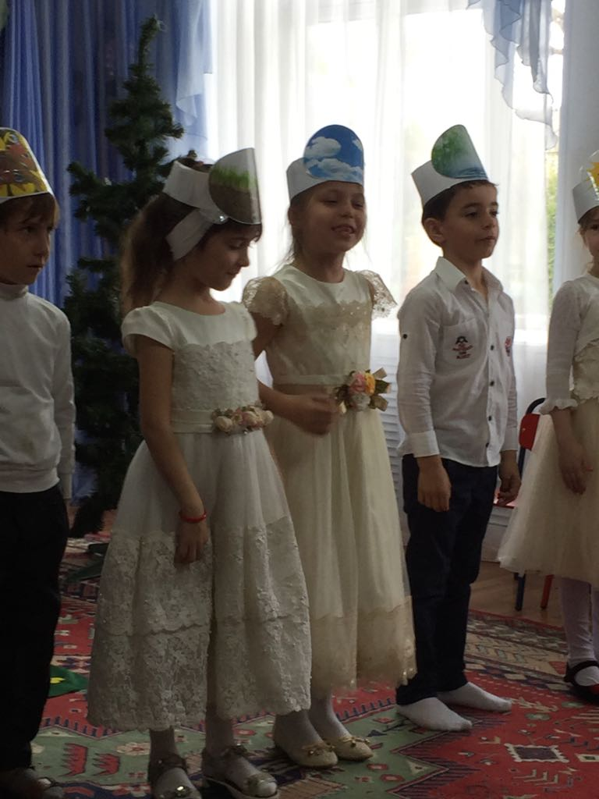

Я — **растение** — земли украшение. Я тебя главнее, я на тебе расту.

Я — **насекомое**, я тебя опыляю. Без меня у тебя не будет семян!

Я — **заяц**, травоядное животное, тебя, растение, съем. Значит, я

важнее.

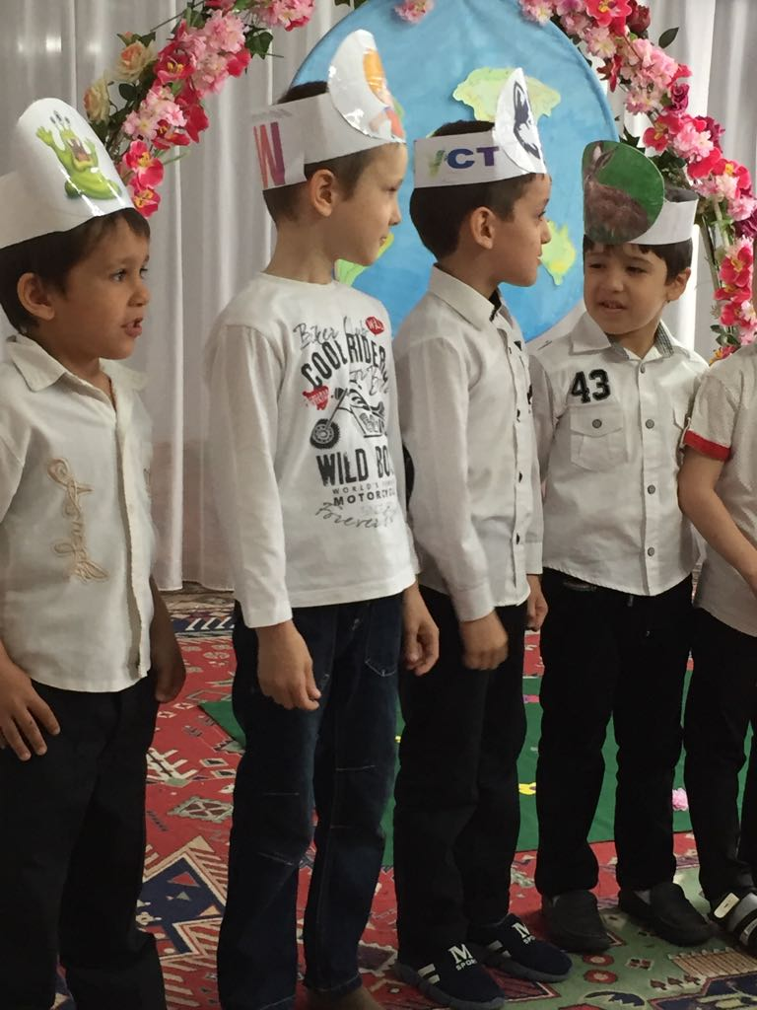

Я — хищник, **волк**. Я на тебя охочусь. Я сильнее и важнее тебя.

Я — **человек**. Могу управлять водой и вечером, распахать землю, посадить растение, разводить животных. А на тебя, волк, могу охотиться.

Я — **микроб**. Если ты, человек, не вымоешь руки, то заболеешь. Значит, я главный!

**Ведущая:** Не хвались, микроб. Солнце, свежий воздух и чистая вода тебя победят!

*Дети с каждой фразой берут друг друга за руки, образуя круг.*

**Дети***(хором).*Все связано со всем! *(Поднимают руки вверх.)*

**Ведущая:**Это один из главных законов экологии — науки, которая изучает, как человек и природа влияют друг на друга и что нужно делать, чтобы сохранить природу.

**Зугайра.**Давайте будем дружить друг с другом

Как птица с небом, как поле с лугом,

Как ветер с морем, трава с дождями,

Как дружит солнце со всеми нами!

**Атика.** Давайте будем к тому стремиться,

Чтоб нас любили и зверь, и птица,

И доверяли повсюду нам,

Как самым верным своим друзьям!

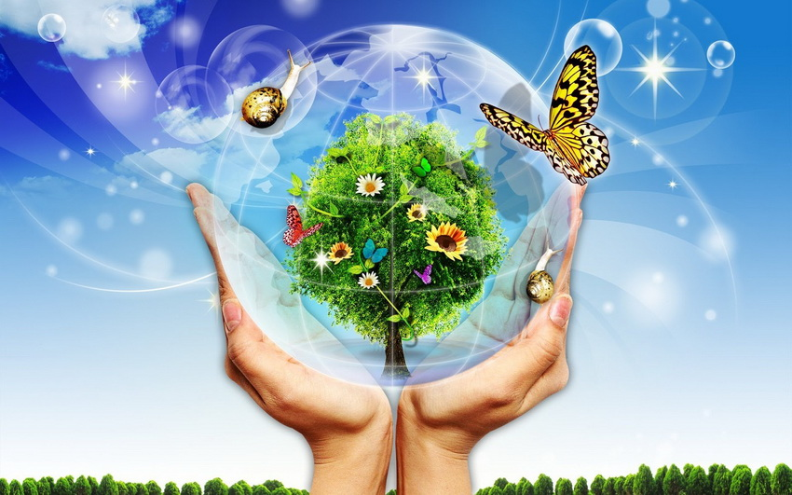

**Муджир.** Давайте будем беречь планету

**Во всей вселенной похожей нету.**

Во всей вселенной только одна,

Для жизни и дружбы она нам дана!

**Ведущая:** Мы должны заботиться о своем доме – планете Земля, о своей Родине. И где бы мы ни были, мы должны помнить, что мы – граждане очень сильной, могучей страны, имя которой — Россия. И каждый россиянин должен любить природу своей страны и охранять её.

*Дети под музыку выходят из зала.*

